 | Nations Unies | ST/SG/AC.10/C.3/2012/70
 | Secrétariat |  | Distr. générale  11 septembre 2012  Français  Original: anglais
Comité d’experts du transport des marchandises dangereuses
et du Système général harmonisé de classification
et d’étiquetage des produits chimiques
Sous-Comité d’experts du transport des marchandises dangereuses
Quarante-deuxième session
Genève, 3-11 décembre 2012
Point 7 de l’ordre du jour provisoire
Nouvelles propositions d’amendements au Règlement type
pour le transport des marchandises dangereuses
Propositions d’amendements à la description des étiquettes, des plaques-étiquettes, des symboles, des inscriptions
et des marques
Communication de l’International Paint & Printing Ink Council (IPPIC)
Introduction et débat
1. L’IPPIC a accueilli avec satisfaction les propositions de normalisation des marques/étiquettes/plaques-étiquettes présentées par le Royaume-Uni dans le document ST/SG/AC.10/C.3/2012/32, dont toutes sauf une ont été adoptées par le Sous-Comité, avec des modifications, à la quarante et unième session. Les amendements au Règlement type qui ont été adoptés et qui figurent dans l’annexe II du rapport de la session (ST/SG/AC.10/C.3/82/Add.1) répondent à un souci de clarté et visent à supprimer les incertitudes aussi bien pour les expéditeurs que pour les concepteurs et les fabricants d’étiquettes.
2. Ces dernières années, l’IPPIC a noté que le respect des dispositions concernant les étiquettes et inscriptions de taille réduite posait un problème pratique. Étant donné que cette question n’a pas été traitée dans les amendements mentionnés au paragraphe 1, l’IPPIC souhaite proposer des changements supplémentaires aux descriptions des inscriptions et des étiquettes.
3. Les descriptions des marques désignant les quantités limitées aux sections 3.4.7 et 3.4.8, la marque indiquant une substance dangereuse pour l’environnement au 5.2.1.6.3 et les étiquettes du 5.2.2.2.1 autorisent toutes une réduction des dimensions de la marque ou de l’étiquette (au-dessous du minimum normal de 100 mm x 100 mm) lorsque la taille du colis l’exige. Les mêmes dispositions figurent dans les sections correspondantes des règlements modaux applicables au transport de marchandises dangereuses par voie terrestre, maritime et aérienne.
4. L’IPPIC a été informé par certains de ses membres que des autorités nationales compétentes interprétaient de façon très littérale la disposition relative aux dimensions réduites en exigeant une étiquette ou marque de 100 mm x 100 mm si cela est matériellement possible compte tenu de la dimension du colis. Cela vaut même si l’étiquette/la marque occupe une grande partie de la surface disponible quels que soient les autres éléments qui doivent obligatoirement être apposés aussi sur le colis: il peut s’agit d’une deuxième étiquette ou marque de transport (par exemple la marque indiquant une matière dangereuse pour l’environnement et une étiquette pour les classes 1 à 9) ou de l’étiquette de danger pour l’approvisionnement et l’utilisation ainsi que des caractéristiques essentielles du produit, des éléments d’identification et du mode d’emploi. Or, pour certains emballages uniques, il faut nécessairement réduire la dimension des étiquettes et marques de transport pour que toutes les informations requises puissent figurer sur le colis de façon lisible; c’est pourquoi l’interprétation stricte mentionnée ci-dessus est une source de problèmes pour les entreprises qui doivent concevoir et utiliser les étiquettes de leurs produits.
5. Des exemples d’emballages étiquetés illustrant ce problème sont présentés dans l’annexe.
6. L’IPPIC propose de modifier les descriptions des étiquettes et marques susmentionnées afin d’autoriser une réduction de leurs dimensions lorsque cela est rendu nécessaire non seulement par la taille physique de l’emballage mais aussi par la présence des autres éléments d’étiquetage qui doivent obligatoirement y être apposés. Les propositions suivantes sont formulées à partir des textes adoptés figurant dans l’annexe II au document ST/SG/AC.10/C.3/82/Add.1.
Proposition 1: Marquage désignant les quantités limitées
7. Modifier les paragraphes 3.4.7.2 et 3.4.8.2 comme suit:
«3.4.7.2 Si les dimensions du colis l’exigent, compte tenu de l’obligation d’apposer d’autres marques ou étiquettes, les dimensions extérieures minimales indiquées à la figure 3.4.1 peuvent être réduites jusqu’à un minimum de 50 mm x 50 mm à condition que le marquage reste bien visible. L’épaisseur minimale de la ligne formant le carré peut être réduite à un minimum de 1 mm.».
«3.4.8.2 Si les dimensions du colis l’exigent, compte tenu de l’obligation d’apposer d’autres marques ou étiquettes, les dimensions minimales extérieures représentées à la figure 3.4.2 peuvent être ramenées à 50 mm x 50 mm au minimum, à condition que le marquage reste bien visible. L’épaisseur minimale de la ligne formant le carré peut être réduite à un minimum de 1 mm. Le symbole “Y” doit respecter approximativement les proportions représentées à la figure 3.4.2.».
Proposition 2: Marque désignant une matière dangereuse
pour l’environnement
8. Modifier la section 5.2.1.6.3 et la figure 5.2.2 comme suit:
«5.2.1.6.3 La marque désignant une matière dangereuse pour l’environnement doit être conforme à celle représentée à la figure 5.2.2.
Figure 5.2.2
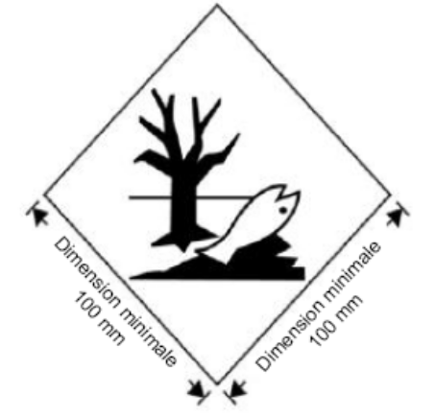
Marque désignant une matière dangereuse pour l’environnement
La marque doit avoir la forme d’un carré posé sur un sommet (en losange). Le symbole (un poisson et un arbre) doit être noir sur un fond blanc ou d’une couleur offrant un contraste suffisant. Les dimensions minimales doivent être de 100 mm x 100 mm et l’épaisseur minimale de la ligne formant le carré doit être de 2 mm. Si la taille du colis l’exige, compte tenu de l’obligation d’apposer d’autres marques ou étiquettes, les dimensions/l’épaisseur de la ligne peuvent être réduites, à condition que la marque reste bien visible. Lorsque les dimensions ne sont pas spécifiées, tous les éléments doivent respecter approximativement les proportions représentées.
Note: Les dispositions d’étiquetage du 5.2.2 s’appliquent en complément de toute prescription requérant le marquage du colis avec la marque désignant une matière dangereuse pour l’environnement.».
Proposition 3: Étiquettes de classe/division
9. Modifier le paragraphe 5.2.2.2.1.1.3 comme suit:
«5.2.2.2.1.1.3 Si la taille du colis l’exige, compte tenu de l’obligation d’apposer d’autres marques ou étiquettes, les dimensions peuvent être réduites, à condition que le symbole et les autres éléments de l’étiquette restent bien visibles. La ligne tracée à l’intérieur de l’étiquette doit rester à 5 mm du bord. L’épaisseur minimale de cette ligne doit rester de 2 mm. Les dimensions des étiquettes pour bouteilles doivent être conformes aux dispositions du paragraphe 5.2.2.2.1.2.».
Annexe
Exemples d’emballages uniques montrant la difficulté
d’apposer correctement les étiquettes de transport
de 100 mm x 100 mm
Exemple 1: seau de 5 litres
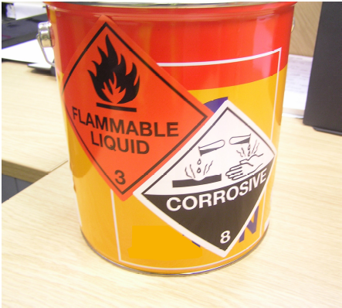 | 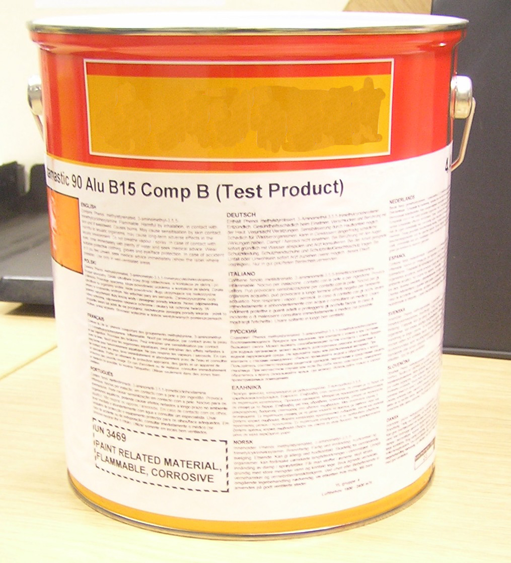

Cet emballage contient un produit classé sous le No ONU 3469 MATIÈRES APPARENTÉES AUX PEINTURES, inflammables, corrosives. Deux étiquettes de transport, celle de la classe 3 et celle de la classe 8, doivent donc y être apposées (ce produit est classé aussi comme matière dangereuse pour l’environnement mais la marque correspondante n’est pas obligatoire sur les colis de 5 litres maximum).
Il est tout juste possible d’apposer deux étiquettes de transport de 100 mm x 100 mm sur le seau sans couvrir en partie l’étiquette de livraison obligatoire. Les étiquettes de transport doivent être placées côte à côte le long de l’un des bords afin de trouver place sur le seau; même ainsi, l’une d’elles déborde sur le rebord supérieur, ce qui n’est pas idéal car l’étiquette est moins solidement fixée et peut donc se détacher plus facilement.
Une faible réduction de la dimension des étiquettes de transport, par exemple de 20 %, permettrait de placer facilement deux étiquettes solidement fixées sur le seau sans nuire à la sécurité puisque ces étiquettes resteraient clairement visibles et lisibles.
Exemple 2: seau de 3 litres
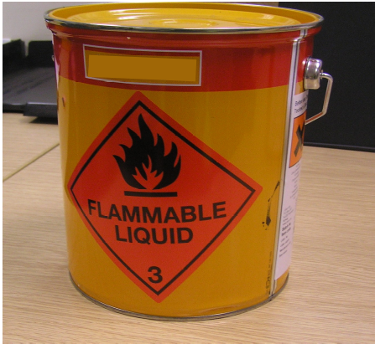 | 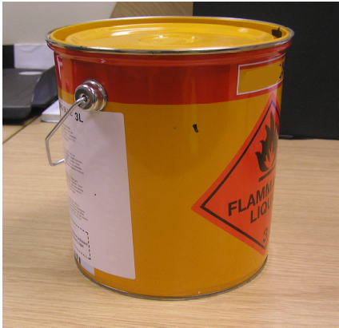
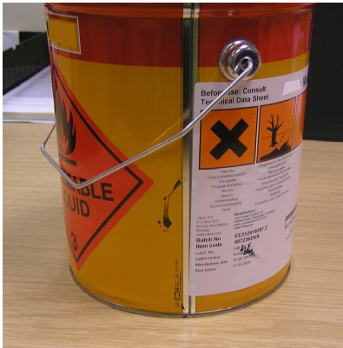

Cet emballage contient un produit inflammable classé sous le No ONU 1263 MATIÈRES APPARENTÉES AUX PEINTURES. En plus de l’étiquette de livraison obligatoire, on peut y apposer une étiquette de transport de 100 x 100 mm, ce qui ne pose pas de problème ici puisque seule l’étiquette de classe 3 est exigée. (Le produit est aussi classé comme matière dangereuse pour l’environnement mais cette marque n’est pas obligatoire puisque le colis ne dépasse pas 5 litres.)
Par contre s’il s’agit d’un produit exigeant une deuxième étiquette de transport comme le No ONU 3469 de l’exemple 1, il n’est pas possible d’apposer ces deux étiquettes sur un seau de 3 litres sans empiéter soit sur l’étiquette de livraison soit sur la première étiquette de transport. Pourtant, certaines entreprises ont été avisées par les autorités nationales qu’il est physiquement possible d’apposer une étiquette de 100 mm x 100 mm sur un tel colis et que, de ce fait, la taille des étiquettes de transport ne peut être réduite. Cette interprétation des dispositions d’étiquetage crée pour les expéditeurs un problème qui n’a pas de solution.
Exemple 3: seau de 2,5 litres

Cet emballage contient un produit inflammable, relevant du No ONU 1263 PEINTURES. Une seule étiquette de transport de 100 mm x 100 mm peut être apposée sur le seau à côté de l’étiquette de livraison. Étant donné que cela dépasse le jonc de renforcement dans la paroi du seau, il est nécessaire d’imprimer au préalable l’étiquette de classe 3 sur le seau pour assurer une bonne adhésion de celle-ci et empêcher sa déformation. Il s’ensuit une augmentation du coût pour l’expéditeur et une réduction de la flexibilité en matière de gestion des stocks d’emballages, sans qu’il en résulte un avantage certain pour la sécurité: une étiquette de dimensions réduites, qui tiendrait tout juste dans l’espace au-dessous du jonc, serait encore clairement visible et lisible sur le seau.
Comme dans l’exemple 2, il est impossible d’apposer une deuxième étiquette de transport sur cet emballage sauf si l’expéditeur est autorisé à réduire la dimension des deux étiquettes.

? Conformément au programme de travail du Sous-Comité pour la période 2011-2012, adopté par le Comité à sa cinquième session (voir ST/SG/AC.10/C.3/76, par. 116, et ST/SG/AC.10/38, par. 16).

